

平成24年11月活動

★イベント参加★

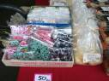
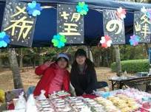
11月17日に(土)に『第１回みんなのしあわせ見本市』が、牛久市主催で開催されました。健康に関する公演なと。市内の福祉施設やお店等参加されていました。希望の峰では、手作りシュシュ・お惣菜は、卵焼き・煮物・牛蒡の肉巻き・カボチャサラダ・ｵﾚﾝｼﾞ蒸しパンなどの販売をさせていただきました。当日の天気は曇り。午後からは、雨もぱらつくあいにくのてんきでしたが、ご来場いただいたみなさんに、お買い上げいただき、完売することができました。一番人気は『玉子やきでした』利用者のみなさんも、会場のほうに出向き、いろいろ見学し、買い物などをして楽しんでいました。今年が第１回目ということで、参加させていただきましたが、来年も是非参加したいですね。

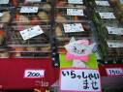

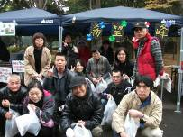
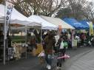
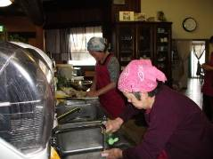


★清掃★

★収穫★
天気の良い日は、施設の駐車場や、周りの清掃作業や、グループホームまでの送迎に使用している車を洗車したりします。職員と一緒にグループホームごとに、各部屋や庭の掃除にも行ったりします。共有部分は、皆で協力し、キレイにします。
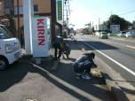
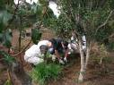
畑では、ほうれん草
春菊・青梗菜・かぶ・
小松菜などを収穫し
ています。収穫野菜は、皆さんのお食事でおだししています。来春はたくさんのお野菜を育てて、たくさんみなさんの食卓に出せるようにしたいですね。
とうとう今年も残すところ、あと一月となってしまいました。これから寒さも厳しくなると思いますが、皆様もお体にお気をつけください。

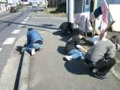

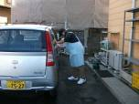





障害を持つ方で、一緒に働く仲間をお待ちしております。
就労移行支援では、レストラン・リサイクル・軽作業等お好みで選べます。あなたも社会参加してみませんか ❤❤❤

見学、体験入所、随時受けつけております。
お気軽にお問い合わせください。
自立支援ンター 希望の峰
グループホーム 希望の峰
茨城県牛久市田宮2-50-1
Tel 029-830-8451 Fax 029-830-8448

